Тюрк, ацтек, баск, казах,
З ними герцог, франк і шах
Поїхали у Кембридж вчитись.
Та ледь в Ла-Манші не втопились,
Нью-Йорк і Цюрих подивились,
І ще й у Мецці помолились,
Слова-винятки, у яких приголосні при творенні прикметників
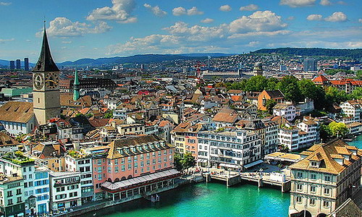
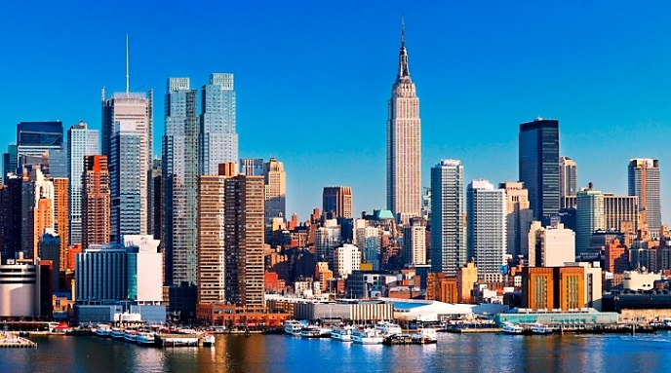
НЕ ЗМІНЮЮТЬСЯ
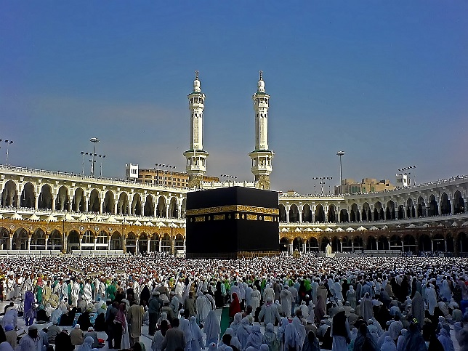
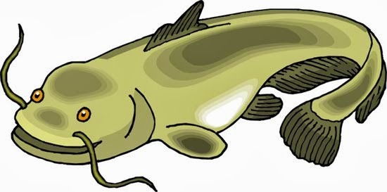
Шістнадцять хвастливих кістлявих сомів сховали на дно хворостняк від бобрів.
Зап'ястний браслет
і пестливі слова – такий подарунок
сомам від бобра.

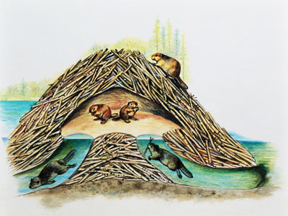
Контрастний, баластний у вас хворостняк.
Ти ж дім свій
форпостний
Збудуєш і так!

Слова, у яких спрощення
приголосних не відбулося

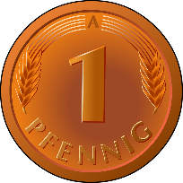
На віллі в ванні вагою в тонну
Сиділа панна – донна Мадонна.
Там мокко пила, аннали вчила,
Панно із канною висіло,
А бонна мірру приносила,
За це їй пенні заплатили.
«Таке життя – небесна манна», –
Мулла подумав, буллу взяв
І на шматочки враз порвав,
А потім дурру посадив,
Білль про права до ночі вчив.
Слова – це нетто, інше брутто,
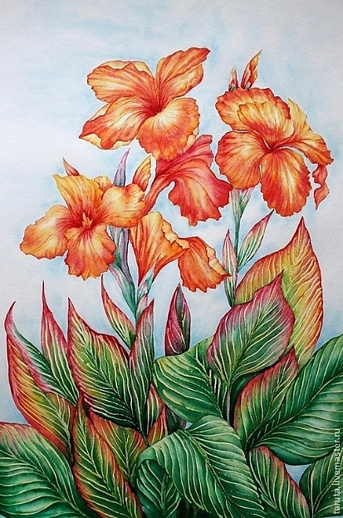
А жить так гарно –
наше мотто!

У цих словах-винятках – загальних назвах іншомовного походження
зберігається подвоєння
На Різдвянім святі
різьбяр Святослав і мавпа (мавпячий)
Пили тьмяний, духмяний,
рутвяний, морквяний, медвяний і бруквяний сік, дзвякаючи цвяхом
по склянці.

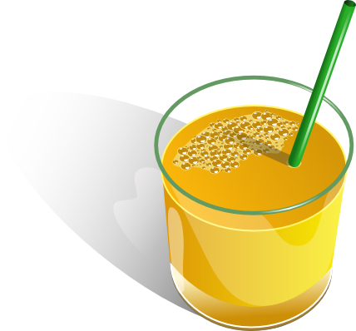

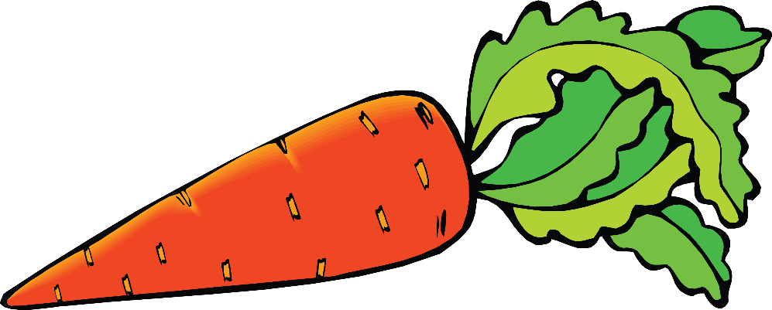

Слова, що пишуться без апострофа, – їх потрібно запам’ятати
6 клас
Читання
Кілометр
Виразно
Кропива
Подруга
Новий
Донька
Олень
Приятель
Буковина
Вірші
Одинадцять

5 клас
Щелепа
Всередині
Випадок
Завжди
Помилка
Моя
Була
Всього
Урочистий
Черпати
Широко
Загадка
7 клас
Пиха
Дощечка
Квітковий
Заіржавіти
Наплести
Поплямити
Царина
Чорнозем
Дочка
Лузання
Довідник
Абиде

8 клас
Бородавка
Горобина
Громадянин
Отаман
Агрономія
Пальтечко
Товпитися
Виразний
Плигати
Диспансер
Разом
Фартух

9 клас
Чорноліс
Мережа
Обрус
Веретено
Грушевий
Шофер
Громадянин
Зубожіти
Налузати
Потіпати (льон)
Дітьми
Двоколірний

Правильно
пиши
слова
10-11 класи
Зубожіти Кидати
Недогарок Нирковий
Вільховий Засуха
Мазепинка Бовтати
Вишиванка Заруб
Металургія Фаховий
Чорнослив Никати
Горошина Косий
Непроста Феномен
Донесхочу Поляк Клаптевий Бабинець
Бородавковий Засів

